GRADO: CUARTO
Docentes: Ania Luengo - Sandra Villalba Ciclo Lectivo: 2020.

Modalidad de clases no presenciales. OCTUBRE

HORARIO DE CLASES (MATERIAS) 4°A Y 4°B
LUNES | MARTES | MIÉRCOLES | JUEVES | VIERNES
MATEMÁTICA | LENGUA | MATEMÁTICA | LENGUA | MATEMÁTICA
CIENCIAS SOCIALES- CIUDADANÍA | CATEQUESIS | CIENCIAS NATURALES-  TECNOLOGÍA | CATEQUESIS | LENGUA

Único link de acceso para todas las clases de octubre
 | LUNES | MARTES | MIÉRCOLES | JUEVES
4°B | 8:00 a 9:00 | 8:00 a 9:00 | 8:00 a 9:00 | 8:00 a 9:00 | https://meet.google.com/twu-upce-pea?hs=122&authuser=1
4°A | 9:00 a 10:00 | 9:00 a 10:00 | 9:00 a 10:00 | 9:00 a 10:00 | https://meet.google.com/nay-wpqg-kwn

Las clases virtuales estarán destinadas a llevar a cabo las actividades de Lengua y Matemática en sus días respectivos. En el mes de octubre las clases serán dadas por las alumnas practicantes de 4° año de la institución: 4°B María Elisa Galián y 4°A Julieta Heinz. Estarán supervisadas por las docentes de cada grado.

CUARTA SEMANA

LUNES 26 DE OCTUBRE

PARA HOY NECESITAMOS COMPÁS.

MATEMÁTICA: CÍRCULO Y CIRCUNFERENCIA.

- Observamos juntos el siguiente video de círculo y circunferencia. https://www.youtube.com/watch?v=Mco4xC2_BZQ&ab_channel=HappyLearningEspa%C3%B1ol (Hasta 1:52)
- En la carpeta trazamos un círculo y una circunferencia (con compás) y los elementos (centro, diámetro y radio)
- Trabajamos en la página 133 , el punto 5 hacelo en tu carpeta.

CIENCIAS SOCIALES “PRIMEROS HABITANTES DE CÓRDOBA”

- Sociedades nómades y sedentarias.
1) ¿Alguna vez te preguntaste cómo vivían los seres humanos hace más de 2000 años atrás?... Para ello te invito a que veas el siguiente video. Capaz te conviene verlo dos veces para ir fijando la información más importante.
- https://www.youtube.com/watch?v=alD6DgZ9Y3Y
2) Luego de ver el video, leer cada oración y rodear la opción que corresponda. Al finalizar, recortar la actividad y pegarla en tu carpeta.
- Se iban trasladando de un territorio a otro para subsistir. Nómades/ Sedentarios
- Obtenían su alimento a través de la caza, la pesca y la recolección de frutos. Nómades / sedentarios
- Eran agricultores y criaban animales. Nómades / sedentarios
- Vivían en chozas fáciles de trasladar. Nómades / sedentarios
- Vivían en casas de barro o casas-cuevas. Nómades / sedentarios
- Vivían en pequeños grupos. Nómades / sedentarios
- Vivían en comunidades. Nómades / sedentarios
- Sus herramientas eran de huesos de animales y palos de madera. Nómades / sedentarios
- Sus herramientas eran variadas para realizar las diferentes actividades. Nómades / sedentarios
- Descubrieron que si plantaban las semillas de lo que comían, crecía una plata y el alimento. Nómades / sedentarios
- Se asentaban en un lugar fijo. Nómades / sedentarios
- Obtenían su alimento mayormente a través de la agricultura y ganadería. Nómades / sedentarios

Sociedades nómades y sedentarias en el territorio de Córdoba.
En el territorio cordobés, hace 1500 años habitaron sociedades nómadas y sedentarias. Los grandes grupos que habitaban esta región eran: los Comechingones y Sanavirones, al oeste y al norte y “los tehuelches o Los Pampas” al sur del actual territorio cordobés.
3) Ahora te invito a que veas el siguiente video el cual explica acerca de las comunidades nómades y sedentarias que vivieron en el territorio cordobés.
- LINK: https://www.youtube.com/watch?v=PehKvph8obc
4) Según lo visto en el video, marca en el mapa de la izquierda dónde habitaban los Comechingones, Sanavirones y Los pampas. Puedes ayudarte con el Mapa de la derecha que tienen los límites de cada región que estos grupos ocupaban. Complétalo con el nombre correspondiente
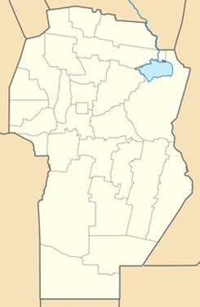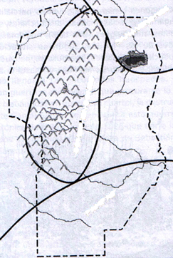
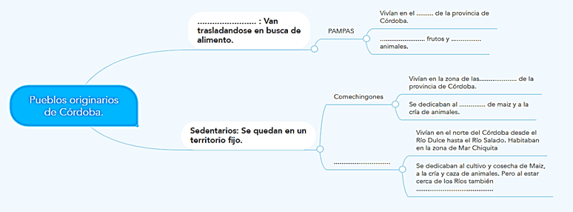
a) Completa el siguiente mapa conceptual colocando en los puntos suspensivos la palabra que corresponda:
- sur
- nómade
- cazaban
- sierras
- cultivo
- recolectaban
- Sanavirones
- pescaban
b) Buscar imágenes de los diferentes pueblos originarios y pegarlas o dibujarlas a modo ilustrativo del tema. (por lo menos dos de cada grupo)

MARTES 27 DE OCTUBRE

LENGUA “VERBOS EN LAS DESCRIPCIONES”

- Lectura compartida y comprensiva del texto del punto 2 a de la pág. 94.
- Realizar los puntos 2 b y c.
- Lectura comprensiva del concepto sobre descripciones.
- En la carpeta, realizar el punto 3 a,b y c.

CATEQUESIS
ENCUENTRO Nº 18: “JESÚS NOS REGALA EL MANDAMIENTO NUEVO”

Comenzamos este encuentro haciendo la señal de la cruz.

Los mandamientos nos ayudan a respetarnos y nos guían para hacer el bien. Pero, sobre todo, nos enseñan a vivir en el camino del amor.
- Luego de buscar un lugar tranquilo, te invito a pensar y hacer una lista de las normas que te han costado cumplir en este tiempo de cuarentena y encierro en tu casa.
- Reflexiona y escribe en la carpeta ¿Qué harías para superar esas dificultades? Y ¿Cómo te sientes después de elegir hacer el bien cumpliendo con alguna norma?
- Lee la explicación del medio de la pág. 54 y la Palabra de Dios del punto 3.Luego subraya en ella el Mandamiento Nuevo.
- Copia ese mandamiento en la carpeta y arma un collage de fotos impresas o imágenes de diarios y revistas (por lo menos 5) donde se visualice ese mandamiento. Por ej: alguien que ayuda a levantarse a otro que se golpeó.
- Termino este momento rezando el Padre Nuestro.

MIÉRCOLES 28 DE OCTUBRE

MATEMÁTICA: CON EL COMPÁS

- Intenta copiar la siguiente figura en tu carpeta.
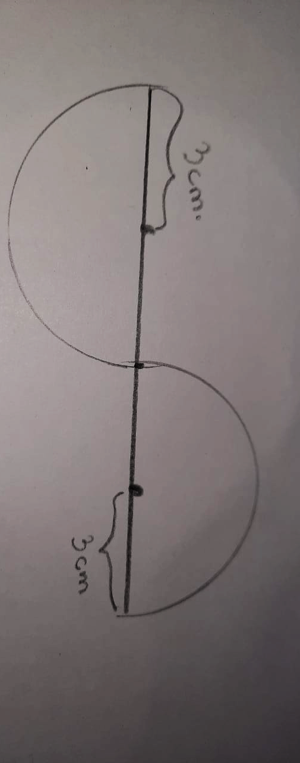Indicaciones:

- Traza una línea de 12 cm.
- Cada 3 cm trazar un punto sobre la línea de 12cm.
- Toma el compás y mide con la regla un radio de 3 cm que es igual a 6 cuadraditos de tus hojas cuadriculadas.
- Coloca la punta filosa del compás sobre el radio, que en este caso vendría a ser el primer punto de la izquierda y trazar una media circunferencia por debajo de la línea de 12 cm.
- Coloca la punta del compás sobre el segundo punto, que vendría a ser el radio y trazar una media circunferencia por arriba de la línea de 12 cm.
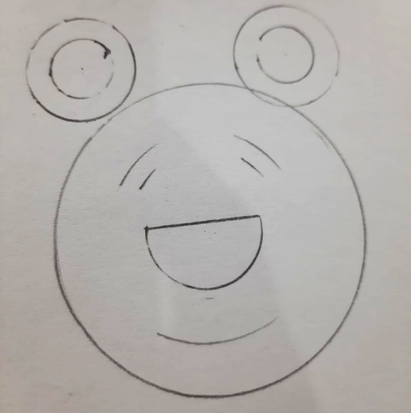
2) Intenta dibujar el siguiente oso en tu carpeta con las medidas que vos quieras.

3) Intentá dibujar el siguiente caracol.
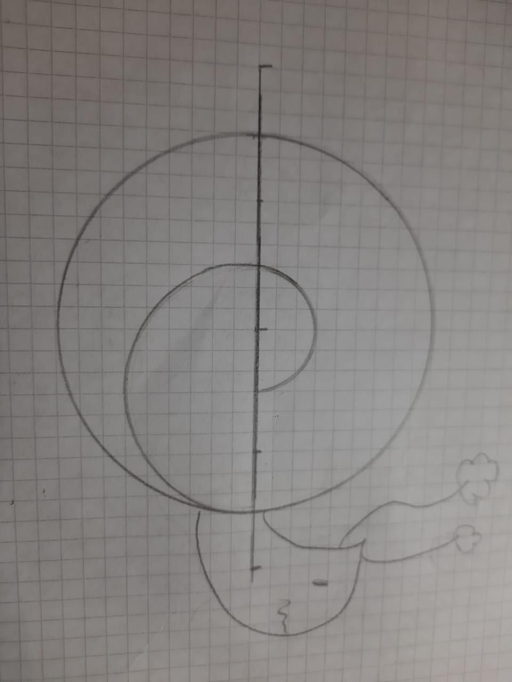

Indicaciones:
- Traza una línea de 12 cm.

- Cada 3cm traza un punto sobre la línea de 12 cm.

- Empieza trazando la circunferencia más pequeña, para eso debes medir un radio de 1,5 cm con la regla, o guiarte con los cuadraditos de la hoja, en este caso van a ser 3 cuadraditos.
- Pincha con el compás sobre la radio y traza una media circunferencia por arriba de la línea de 12cm.
- Para hacer la circunferencia mediana debes medir un radio de 6 cm con la regla o guiarte con los cuadraditos de la hoja que serían 12 cuadrados.
- Coloca el compás sobre el radio de esta circunferencia, que es justo donde empieza la media circunferencia anterior, y traza media circunferencia por debajo de línea de 12cm. De esta manera se unen la media circunferencia pequeña con la mediana.
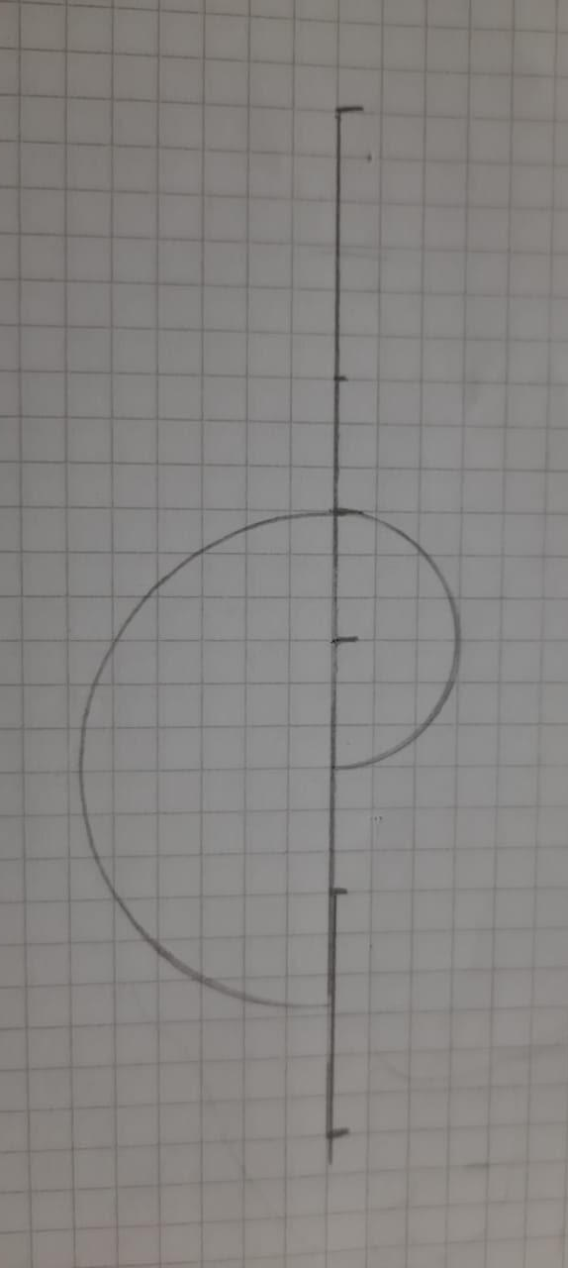
- Para hacer la circunferencia más grande debes medir un radio de 9 cuadraditos.
- Apoya el compás sobre aquel radio y traza la circunferencia completa.
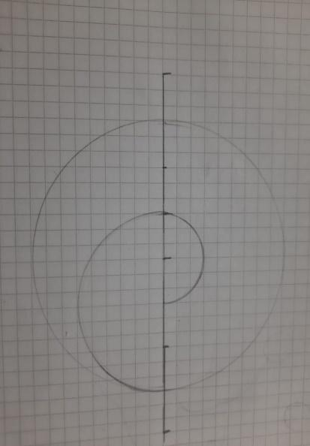.

- Ahora puedes hacer la cabeza del caracol como más te guste y decorarlo.

- AQUÍ LES DEJAMOS UN LINK DE UN VIDEO PARA QUE LO VISUALICES.
LINK DEL VIDEO: https://www.youtube.com/watch?v=xy54AT55nSQ

CIENCIAS NATURALES
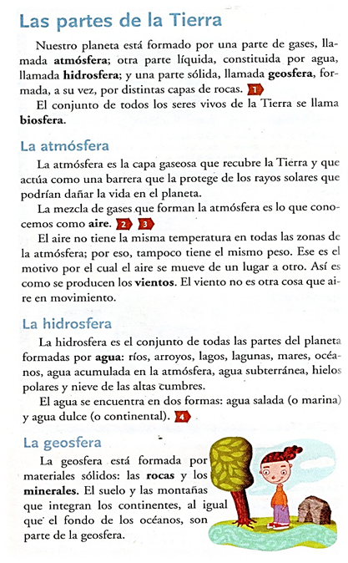
1. Lee con atención el siguiente texto.
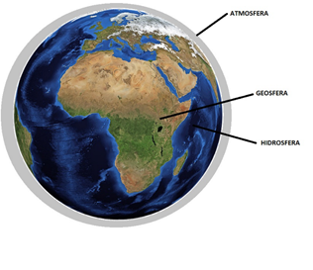
2. Para comprender mejor lo que leíste te invito a ver el siguiente video explicativo.
https://drive.google.com/file/d/12uH3AEyj0TZH3qNnKNXqPdwrqhOfSI1v/view?usp=sharing
3. A modo de repaso general de las últimas cuatro clases, te invito a jugar al ahorcado.
https://wordwall.net/play/5642/649/281

JUEVES 29 DE OCTUBRE

LENGUA “FORMACIÓN DE PALABRAS: PREFIJOS Y SUFIJOS”

1. Para resolver y comentar ¿Puede entenderse la segunda palabra por sí sola? ¿Cambia su significado cuando le sumamos la primera parte?
in + suficiente = ____________
ex + alumno = _____________
multi + color = ______________

2. Ahora, uní y forma nuevas palabras.

super torcer __________________
re historia ___________________
pre faz ____________________
anti héroe ___________________
des interés ___________________

3. Resolver la FICHA 13 -puntos 2 y 3.
Lectura y copia de la definición de prefijos.
Resolver la FICHA 17.
Lectura y copia de la definición de sufijos.

Para tener presente como ayuda:

prefijo | significado | ejemplos
bi , bis | do, doble | bicentenario, bisnieto
hiper | mayor, superior | hipermercado
hidro | agua | hidromasaje
mono | uno | monopatín
multi | numeroso | multimillonario
pre | que precede,está antes | prenupcial
vice | en lugar de | vicepresidente

sufijo | significado | ejemplos
-algia | dolor de | neuralgia
-azo | golpe | martillazo
-cida | que mata | raticida
-dor/a | oficio, profesión | contador/a
-fobia | terror, miedo | claustrofobia
-voro/a | que se alimenta de | herbívoro/a

CATEQUESIS “CONTINUACIÓN”

Haciendo memoria de lo trabajado el martes sobre el MANDAMIENTO NUEVO, lee la introducción de la pág. 55.
- Completa el punto 4 de esa página.
- Pide a cada integrante de tu familia que piense una situación cotidiana en la que pone en práctica el mandamiento nuevo del AMOR y que la escriban en un papelito para pegarlo o en la misma carpeta.
- Lee detenidamente lo que escribió cada uno ¿Te parecen muy difíciles para que las lleves a la práctica?
- Escribe un compromiso para poder cumplir el mandamiento nuevo con los que te rodean (familiares, amigos, vecinos)

VIERNES 30 DE OCTUBRE

MATEMÁTICA: USANDO EL COMPÁS.

- Trabajamos en la pág 134.

LENGUA “USO DE H”

Resuelve el crucigrama. PISTA: Todas las palabras llevan h.

Resolver las fichas 23 y 24.

Para leer y recordar. Completar cada regla con varios ejemplos que puedes buscar en el diccionario.

Se escriben con h:
- Las palabras que empiezan con hue, hui, hia, hie, hum. EJEMPLOS: _______________________________________________________

- Los prefijos hiper (grande) ,hipo (bajo), hidro (agua), hemi (medio), hexa (seis), hecto (cien). EJEMPLOS: _______________________________

- Los verbos haber, hacer, hablar, habitar, hallar, hundir en todos sus tiempos. EJEMPLOS: ___________________________________________

